МЫ ПОМНИМ

Где только нет сынов твоих, Россия!  
Они сражались, побеждая зло...  
В Отечественной скольких покосило,  
В войне афганской сколько полегло?!  
Пусть не сопоставимы эти войны,  
И не сравнима численность потерь,  
Но сыновья отцов своих достойны.  
Они лежат в одной земле теперь...  
Какая вера и какая сила  
Их повела в последний смертный бой?..  
Между Афганистаном и Россией  
Лежит пространство под названьем боль...

Ежегодно в нашей школе проходят дни памяти, посвященные воинам-интернационалистам и выводу советских войск из Афганистана.

Наша встреча-день памяти всем, кто причастен к героической и трагической войне, которая длилась в два раза дольше, чем Великая Отечественная война, - 9 лет и 51 день жестоких сражений в чужом краю.

В память о героическом подвиге наших воинов, и отдавая дань уважения их подвигу,15 февраля считается в России- Днем памяти воинов- интернационалистов. На нашей встрече, посвященной 34-летней годовщине вывода советских войск из Афганистана, а также на кануне праздника Дня Защитника Отечества присутствовал **Ринат Фаритович Файзрахманов.** Ринат Фаритович — ветеран боевых действий в Афганистане. Служил в гвардейской десантно-штурмовой бригаде, в бою получил ранение в голову. Ринат Фаритович награжден **медалью «За отвагу».**

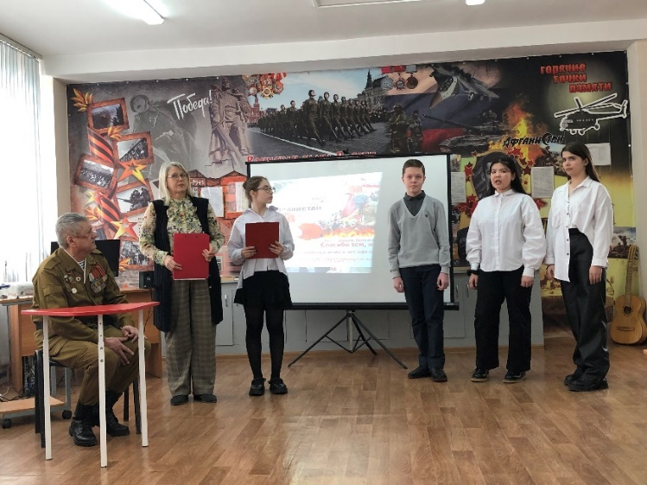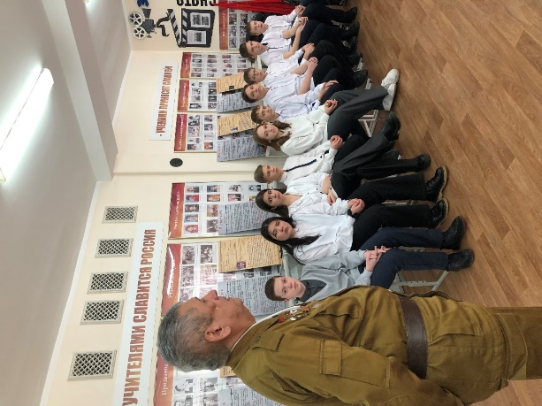

25 декабря 1979 года с 15.00 начался ввод соединений и частей 40-й Армии в Афганистан по трём направлениям: через Кушку, Термез и Хорог. 103-я воздушно-десантная дивизия перебрасывалась военно-транспортной авиацией на аэродромы Кабула, Баграма и частично Кандагара.

15 февраля 1989 года командующий 40 армией Герой Советского Союза генерал-лейтенант Борис Громов последним покинул Афганистан. Именно в этот день,15 февраля 1989 года, последняя колонна советских войск покинула территорию Афганистана.

С 22 декабря 1979 года про 15 февраля 1989 года в Афганистане мы потеряли по официальным данным 13863 человек, более 30000 тысяч ранеными и искалеченными около 311 пленными и пропавшими без вести… За 9 лет через Афганистан прошло не менее полутора миллионов русских солдат,72 человека войны получили звание Героя Советского Союза. Кто-то получил его при жизни, а кто-то посмертно…

Сегодня мы вспоминали ученика нашей школы Володина Валерия Юрьевича, который погиб смертью героя, выполняя интернациональный долг в республике Афганистан.

22 апреля 1984 года Советским РВК г.Красноярска Валерий был призван в Вооруженные силы СССР.В течение трех месяцев проходил курс боевого бойца в Туркменистане. После принятия Присяги в августе 1984года был направлен в Афганистан. Воинское звание-рядовой, должность-старший разведчик. Участвовал в пяти боевых операциях. С 17 по 21 декабря Валерий участвовал в боевых операциях по захвату ущелья Лоркох. В составе спецгруппы, неоднократно совершал дальние переходы по горным маршрутам, обеспечивая подразделение боеприпасами и продовольствием. 12.01.1984года при разведывании маршрута погиб в бою. Замужество и отвагу награждён орденом Красной звезды(посмертно). Ребята почтили минутой молчания всех погибших солдат в Афганистане.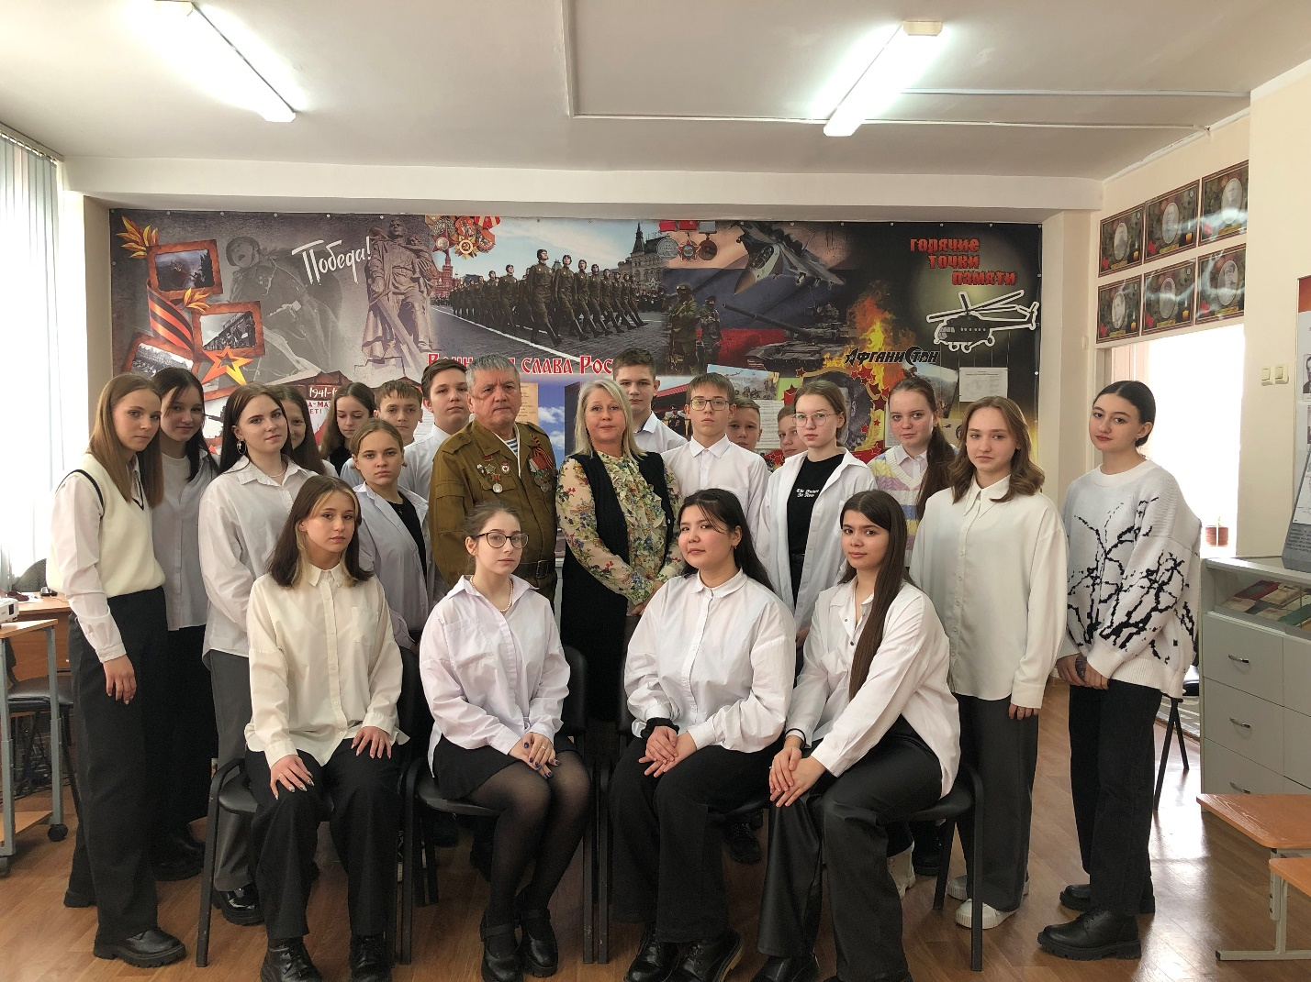

С интересом слушали старшеклассники рассказ Рината Фаритовича и ответы на вопросы, которые они задавали.

Сражения кончаются, а история вечна. Ушла в историю и афганская война. Но в памяти людской она будет жить долго.

Руководитель структурного подразделения Т.Ю.Калиниченко